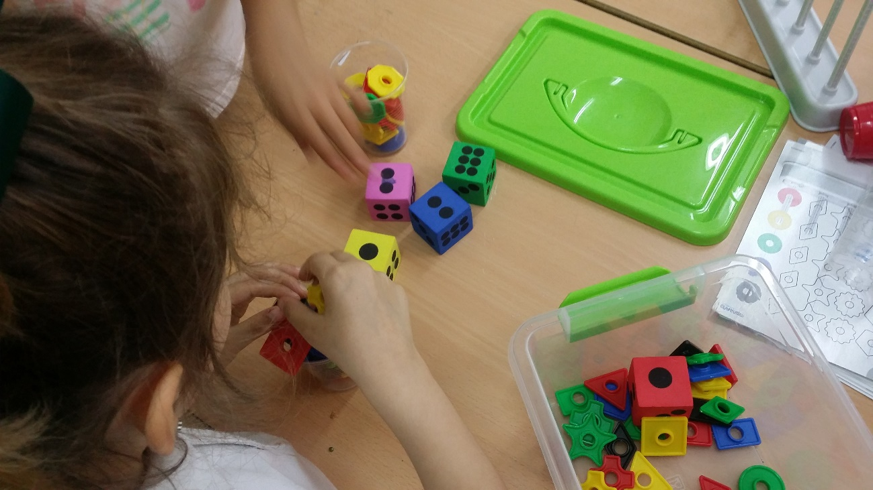

Los alumnos van introduciendo en el vaso tantas piezas como número de puntos indique el dado. Podemos incluir la variante del color ya que disponemos de piezas y dados en distintas tonalidades. Al finalizar la actividad haremos el recuento en cada uno de los recipientes.

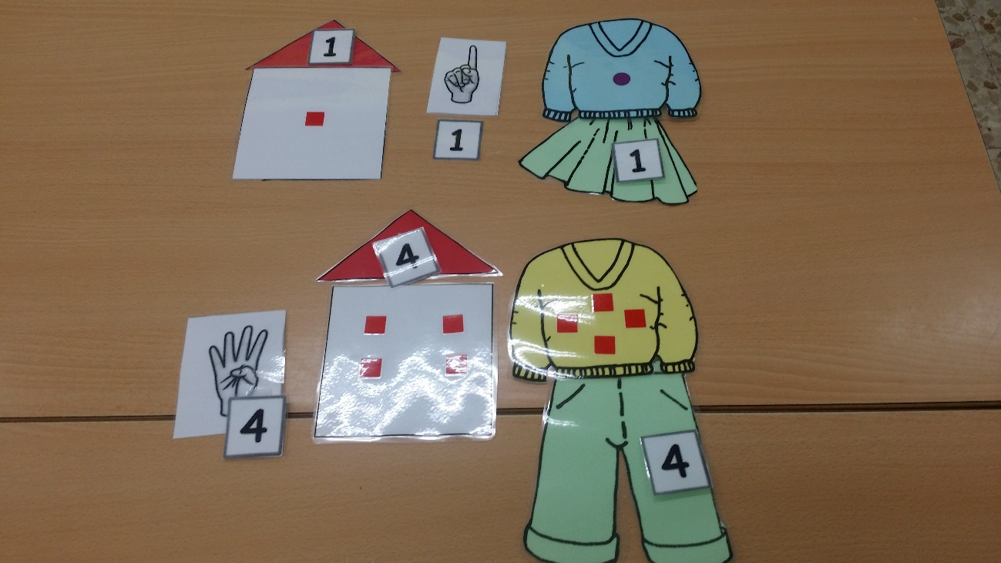

Actividades para relacionar número y cantidad.

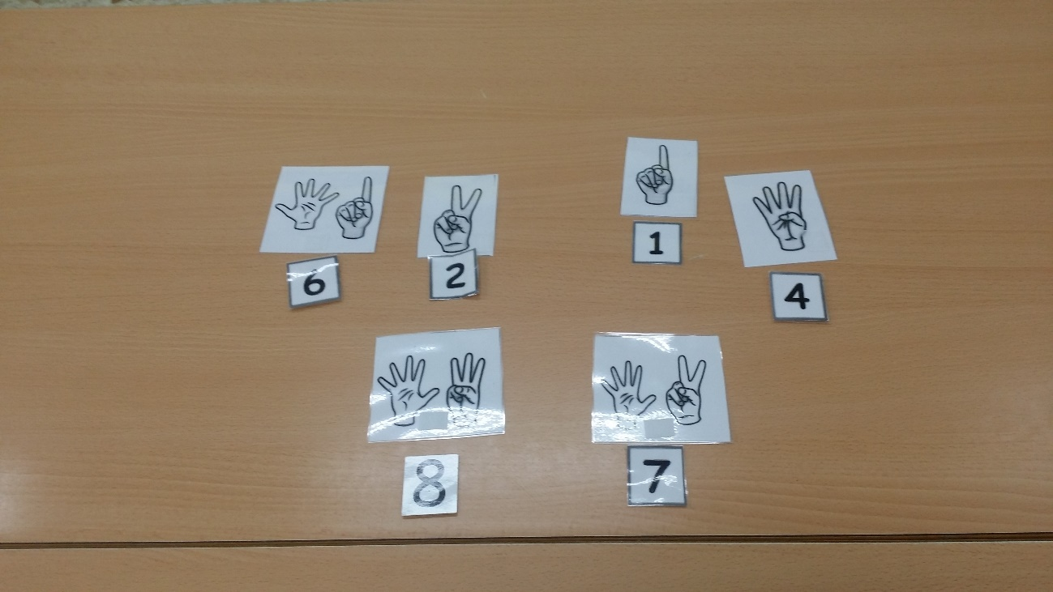

Asociamos número y cantidad. Las mismas tarjetas (manos) pueden servirnos para realizar ejercicios de subitización.

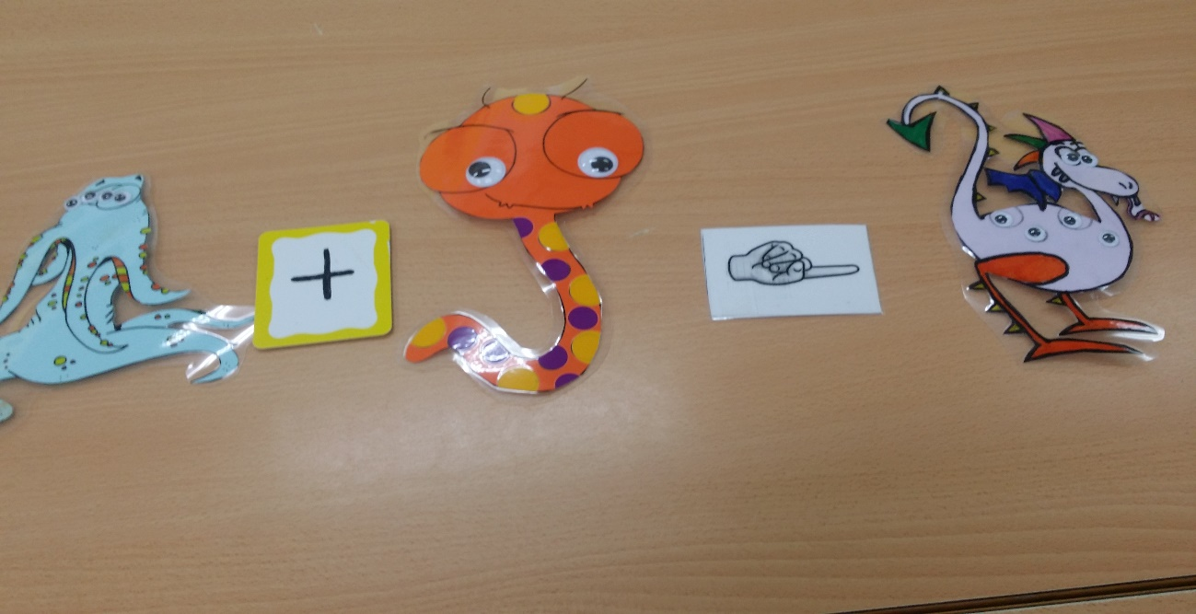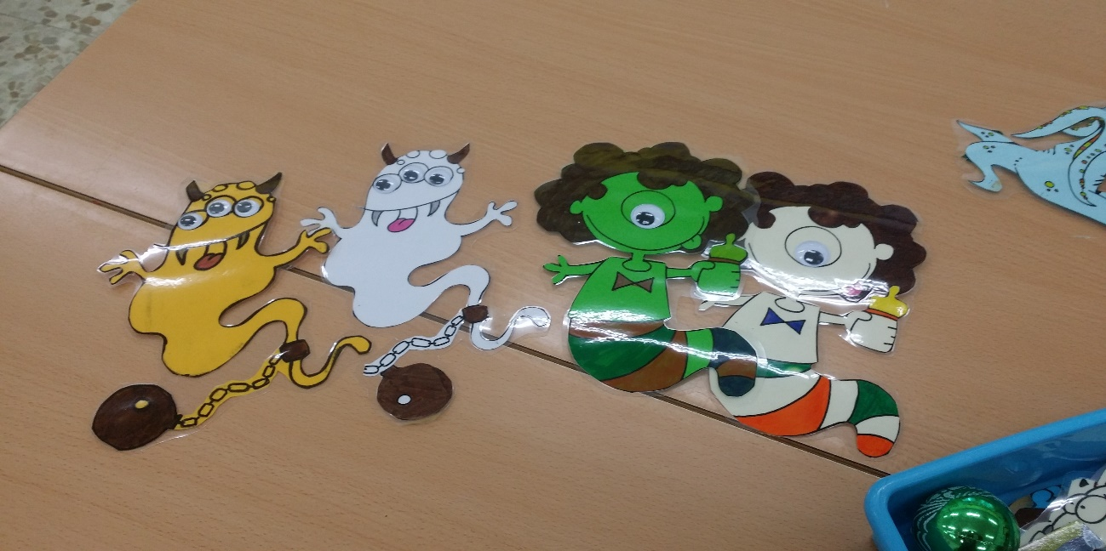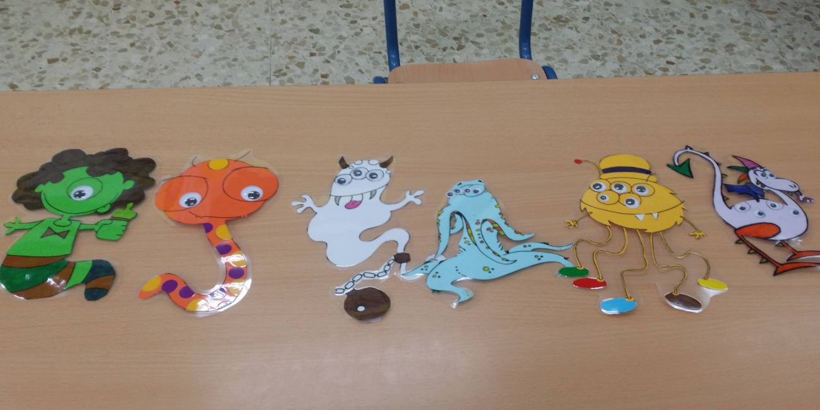

Animales fantásticos que cuentan con distinto número de ojos. Podemos agruparlos en función de este criterio, ordenarlos (serie numérica) o realizar sumas.